**实验七 （PEG介导的）制备拟南芥原生质体及转染**

**一、实验目的**

学习获取并观察拟南芥原生质体，转染质粒

**二、实验材料及仪器用具**

1. 实验材料

拟南芥

2. 实验试剂及用品

（1）纤维素酶解液：

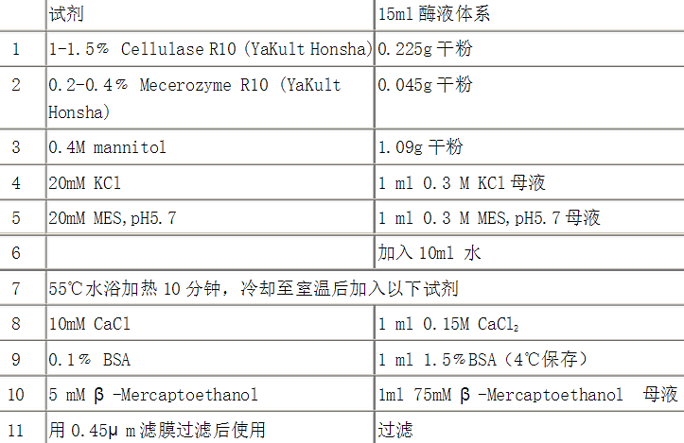

（2）PEG4000溶液（诱导细胞膜融合）（一次配置可以保存五天，但是最好现用现配，每个样品需100μl PEG4000溶液，可根据实验样品量调整溶液配置总量）

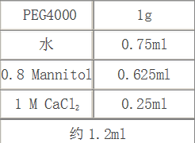

（3）W5 溶液

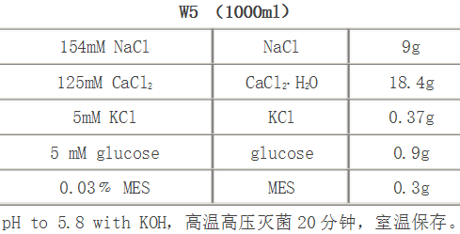

（4）MMG溶液

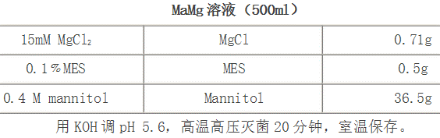

（5）WI溶液

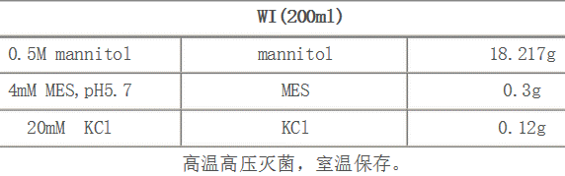

（6）尼龙膜

3. 实验仪器

真空泵、光学显微镜、.激光共聚焦显微镜、离心机

**三、实验步骤**

1.土培室播种种植的拟南芥。

2.生长良好情况下在未开花前用于取材叶片制备原生质体。

3.剪取叶条：剪取中部生长良好的叶片用刀片切成0.5-1 mm宽的叶条。

4.叶条放入酶解液：将切好叶条掷入预先配置好的酶解液中（每5-10 ml酶解液大约需10-20片叶子）。并用镊子帮助使叶子完全浸入酶解液。

5.摇床摇30分钟。不超过80转，超过会容易使细胞破裂，黑暗摇。（此时可配制PEG4000溶液，200和1000 µl枪头去尖使操作时吸打缓和。）

6.酶解3h：在室温中无须摇动继续黑暗条件下酶解至少3个小时。当酶解液变绿时轻轻摇晃培养皿促使原生质体释放出来。（此时预冷一定量W5溶液）

原生质体不能过夜，最多只能放2h

7.镜检：显微镜下检查溶液中的原生质体，拟南芥叶肉原生质体大小大约30-50 µm。

8.稀释：在过滤除去未溶解的叶片前用等量的W5溶液稀释含有原生质体的酶液。

9.W5润湿，过滤酶液：先用W5溶液润湿35-75（这次用45） µm的尼龙膜或60-100目筛子，然后用它过滤含有原生质体的酶解液。

10.离心沉淀原生质体，镜检：用30毫升的圆底离心管100g（10000rpm），1-2分钟离心沉淀原生质体。尽量去除上清然后用10ml 冰上预冷的W5溶液轻柔重悬原生质体。

11.冰上静置30min：在冰上静置原生质体30分钟。

（以下操作在室温23℃下进行）

12.离心，沉淀原生质体，除去W5：100g离心八至十分钟使原生质体沉淀在管底。在不碰触原生质体沉淀的情况下尽量去除W5溶液。然后用适量MMG溶液（1m）重悬原生质体，镜检，计算好比例，使之最终浓度在2× ${10}^{5}$ 个/ml（在血球计数板的前提下）。

13.加入10 µl DNA（DNA浓度：控制在1ug/ul以上，纯度：1.8-2.0 OD以上）

（10-20微克约5-10kb的质粒DNA）至2ml离心管中。

14.加入100 µl原生质体（2× ${10}^{4}$ 个），轻柔混合。

15.加入110 µl PEG溶液，轻柔拍打离心管完全混合（每次大约可以转化6-10个样品）。  PEG：粘合DNA和细胞，使DNA粘合在细胞膜表面。

[分子式](https://www.google.com/search?safe=strict&sa=X&biw=1440&bih=719&q=%E8%81%9A%E4%B9%99%E4%BA%8C%E9%86%87+%E5%88%86%E5%AD%90%E5%BC%8F&stick=H4sIAAAAAAAAAOPgE-LUz9U3MDQqSbPUUs9OttJPzkjNzSwuKaqEsJITc-KT83ML8kvzUqzS8otyS3MSAWHnRHY2AAAA&ved=0ahUKEwiW36SpopPOAhWq6IMKHXV6BUMQ6BMIhwEoADAN)：

[溶剂](https://www.google.com/search?safe=strict&sa=X&biw=1440&bih=719&q=%E8%81%9A%E4%B9%99%E4%BA%8C%E9%86%87+%E6%BA%B6%E5%89%82&stick=H4sIAAAAAAAAAOPgE-LUz9U3MDQqSbPU0spOttJPzkjNzSwuKaqEsJITc-KT83ML8kvzUqyK83NKk3JSFTLzAKXKtUg5AAAA&ved=0ahUKEwiW36SpopPOAhWq6IMKHXV6BUMQ6BMIigEoADAO)： [水](https://www.google.com/search?safe=strict&sa=X&biw=1440&bih=719&q=%E6%B0%B4&stick=H4sIAAAAAAAAAOPgE-LUz9U3MDQqSbNU4gAxLYwt0rS0spOt9JMzUnMzi0uKKiGs5MSc-OT83IL80rwUq-L8nNKknFSFzDwAACn740MAAAA&ved=0ahUKEwiW36SpopPOAhWq6IMKHXV6BUMQmxMIiwEoATAO)

PEG，聚乙二醇，也称为聚环氧乙烷或聚氧乙烯，是指环氧乙烷的寡聚物或聚合物。这三个名称现今一般为同义词，但历史上聚乙二醇往往是指分子质量低于20,000 g/mol的低聚物和聚合物，PEO是指分子量超过20,000的聚合物，POE则可指任何分子质量的聚合物。

聚乙二醇可以用于修饰药物蛋白，以保护药物分子延长其作用半衰期。

聚乙二醇可作为细胞融合剂。它可引起邻近的细胞膜的黏合，继而使细胞融合成为一个细胞。

16.放置：诱导转化混合物5-15分钟（转化时间视实验情况而定，要表达量更高也许需要更高转化时间）。

17.W5稀释稀释转化混合液：室温下用400-440 µl W5溶液稀释转化混合液，然后轻柔颠倒摇动离心管使之混合完好以终止转化反应。

18.离心，去除上清，加W5再离心：室温下用台式离心机100g离心2分钟然后去除上清。再加入1ml W5溶液悬浮清洗一次，100g离心两分钟去上清。

19.加WI溶液，多空组织培养皿用1ml WI溶液轻柔重悬原生质体于多孔组织培养皿中。

20.室温诱导18h：室温下（20-25℃）诱导原生质体18小时以上。

21.显微镜观察：激光共聚焦显微镜下观察GFP（绿色荧光蛋白）标签表达。

注意事项：

1、转染要在去壁24h内完成。

2、用刀片对叶片切5刀，切超过5刀，刀片会变钝。

答疑：

1、光损伤对植物的危害？

* 损伤遗传物质
* 损伤光系统复合物 一些蛋白
* 产生活性氧

2、光抑制是在一定光强才会发生？？？

不同植物收到光抑制的光强不同。阳生植物，阴生植物。

3、光抑制可逆，转到低光条件可以恢复。降低光合效率。

光抑制（2个小时）是光损伤的前期。